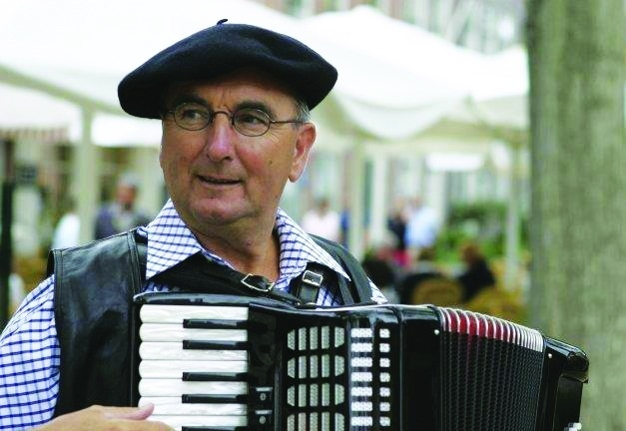



Frans Kasander



Frans komt met zijn accordeon een gezellige middag verzorgen. Hij speelt voor u liedjes op aanvraag.

Datum: Donderdag 29 juli

Tijd: 14.00-15.30 uur

Plaats: Grand Café Poelwijck

U bent van harte welkom!



**Grand Café**

**Boogstraat 48**

**s’Heer-Arendskerke**

[**www.svrz.nl**](http://www.svrz.nl)

[**zorglijn@svrz.nl**](mailto:zorglijn@svrz.nl)

**0900-78797777**

**Locatie?**

[**www.svrz.nl**](http://www.svrz.nl)

[**zorglijn@svrz.nl**](mailto:zorglijn@svrz.nl)

**0900-78797777** (lokaal tarief)